Глава 2. Астрометрический подход к поиску двойных систем

2.1 Исторический опыт астрометрического исследования быстрых звезд

Развитие методов фотографической астрометрии на рубеже XIX-XX веков позволило начать массовое определение собственных движений звезд, не входящих в каталоги, построенные на основе меридианных наблюдений. Следствием этого стало открытие ~~В XX веке начали активно искать быстрые звёзды (Данн, 1955; Лейтен, 1979), определять их собственные движения и параллаксы (ван Альтена и др., 1995). Но самым ярким представителем среди них заслуженно считается звезда Барнарда, открытая американским ученым~~ в 1916 году Эдвард~~ом~~ом Барнард~~ом~~ом звезды, с самым большим собственным движением ~~в 1916 году~~ ([Barnard, E. E.](https://en.wikipedia.org/wiki/Edward_Emerson_Barnard) (1916). "A small star with large proper motion". *The Astronomical Journal*. **29** (695): 181. потом ссылку отредактируй корректно). Сравнительно быстрое перемещение звезды Барнарда на фоне соседей ~~За своё феноменально большое собственное движение~~ (μ = 10.358 arcsec/год) закрепило за ней название ~~звезду прозвали~~ “летящей”. Звезда Барнарда не является ближайшей к Солнцу, однако ожидаемо входит в наиболее тесное с нами звёздное соседство. Расстояние до “летящей” звезды чуть более 1.8 пк, и она является четвёртой известной звездой по мере удаления от Солнца, уступая в близости только системе звёзд Альфа Центравра. Однако, помимо выдающегося собственного движения, она имеет и значительное значение лучевой скорости, при этом приближаясь к Солнцу (Vr > 110 км/сек), и по оценкам может обогнать ближайшую к нам систему звёзд примерно к 11800 году. Стоит также отметить, что звезда Барнарда является ~~К~~красным карликом - представителем одной из наиболее многочисленных групп ближайшего солнечного населения. ~~Интерес к близким карликам в последние десятилетия обусловил появление ряда научных проектов: RECONS (Ридел и др, 2014; Уинтерс и др., 2017), MEarth (Диттманн, 2014; Диттман и др., 2017).~~

Значительные величины собственных движений звезд дают простор для приложения астрометрических исследований в поиске двойных и кратных объектов. Здесь на самом деле речь идет о весьма разнообразных методах. Наиболее старый заключается в попытке обнаружить орбитальное движение для хорошо разрешаемых звездных пар. Эта задача вышла на передний план развития наблюдательной астрономии в конце XVIII века. В 1803 году в мемуарах Гершеля было впервые надежно показано наличие орбитального движения. Этот метод, в основном, касается широких пар с относительно большими периодами обращения (сотни и тысячи лет). Если иметь ввиду солнечную окрестность, то в ее пределах обнаружены десятки двойных систем именно таким способом. От 61-ой Лебедя до современных наблюдений (например, проект RECONS).

Массовые и сравнительно точные обзоры собственных движений звезд сразу позволили выявить пары, компоненты которых характеризуются “общим” собственным движением. Действительно, для широких пар скорость движения относительно Солнца заметно больше скорости их взаимного орбитального движения. Поэтому малые различия собственного движения между компонентами оптически двойной с большой вероятностью означают физичность пары. Если к этому добавляется еще и приблизительное равенство лучевых скоростей, тогда вопрос об обнаружении двойной системы можно считать практически решенным.

Реализация миссии Hipparcos больше четверти века назад, и появление первых релизов миссии Gaia повысили интенсивность подобных поисков (например, \bibitem[\protect\citeauthoryear{Knapp \& Nanson}{2018}]{2018JDSO...14..367K} Knapp W., Nanson J., 2018, JDSO, 14, 367). Выявлен~~ы~~о множество ~~сотни тысяч~~ широких пар двойных звезд на основе совместного анализа всей астрометрической информации: параллаксов, собственных движений и лучевых скоростей (например, \bibitem[\protect\citeauthoryear{Kervella, Arenou, Mignard \& Th{\'e}venin}{2019}]{2019A&A...623A..72K} Kervella P., Arenou F., Mignard F., Th{\'e}venin F., 2019, A&A, 623, A72 <https://ui.adsabs.harvard.edu/abs/2019A%26A...623A..72K/abstract>).

Отдельного рассмотрения заслуживает метод обнаружения так называемых астрометрических двойных звезд (или звезд с невидимыми спутниками). Речь идет о том, что для неразрешаемой при обычных наблюдениях двойной звезды может иметь место значимое различие положений фотоцентра и центра масс. В этом случае наблюдаемое движение звезды становится волнообразным. Наиболее яркий пример - ~~предсказание~~детектирование Фридрихом Бесселем невидимых спутников Сириуса и Проциона. В его работе были проанализированы движения ярчайших звезд неба, используя данные разных обсерваторий за несколько десятилетий. К 1844 году после многолетних наблюдений Проциона и Сириуса Бессель опубликовал вычисления, которые говорили о том, что движения этих звезд имеют заметные периодические отклонения от своих средних долгопериодических трендов, то есть не отличаются прямолинейностью. Наблюдаемые фотоцентры описывали волнообразные линии, что говорило о наличии невидимых спутников у обеих звезд. Позднее эти выводы были подтверждены двумя американскими астрономами. В 1862 году Алван Кларк и в 1896 году Джон Шеберле сумели пронаблюдать ранее невидимые компоненты систем Сириуса (спектральный класс первой компоненты - A1) и Проциона (класс F) соответственно. Эти спутники, характериз~~овались~~уются низкой светимостью и оказались белыми карликами.

Этот подход нашел свое развитие и в эпоху космической астрометрии и оказался приемлемым для сравнительно ярких звезд с хорошей историей астрометрических наблюдений. Примером такого исследования является работа Гончарова и Кияевой 2002 (\bibitem[\protect\citeauthoryear{Gontcharov \& Kiyaeva}{2002}]{2002A&A...391..647G} Gontcharov G.~A., Kiyaeva O.~V., 2002, A&A, 391, 647

<https://ui.adsabs.harvard.edu/abs/2002A%26A...391..647G/abstract>)

2.2 ~~Статистический подход к астрометрическим исследованиям~~Анализ собственных движений, определенных на разных временных интервалах. Метод Вилена

Как было показано в предыдущем разделе, выявление нелинейности движения по небесной сфере требует хорошей наблюдательной истории - нескольких десятков положений, полученных в разные эпохи. Свойства движений компонент двойных систем определили возможность массового поиска неразрешенных звездных пар не требующих большого количества точных положений. Собственные движения определены для огромного количества звезд в ходе реализации разнообразных наблюдательных проектов. Это дало возможность массового поиска звезд, которые имеют явные признаки двойственности.~~Безусловно, подход длительных наблюдений, реализованный в работах Бесселя, малоэффективен и практически невозможен при современных массовых исследованиях звезд. В данном контексте всё большую роль занимают исследования побочных статистических величин. Так, например, в~~ В 1999 году был представлен метод поиска неразрешаемых двойных систем ~~среди,~~, основанный на статистическом анализе ~~колебаний~~разностей собственных движений этих звезд (Wielen et al., 1999). В работе исследовались ярчайшие звезды, ~~наблюдаемые~~положения и собственные движения которых были определены на основе данных ~~в ходе~~ миссии Hipparcos. Высокая точность измерений ~~А~~ астрометрического спутника ~~ESO HIPPARCOS~~ этому способствовала~~позволило разработать новые методы поиска двойных систем, основанных на различных решениях движений звезд (ESO, 1997)~~. ~~В работе 1999 года был предложен новый метод выявления неразрешимых ранее двойных звезд на~~Главная идея метода -  ~~основе~~ сравнени~~я~~е квази-мгновенного собственного движения, измеренного HIPPARCOS, с усредненным по ~~долгому~~большому интервалу  ~~промежутку~~ времени собственным движением, полученным из наземных наблюдений или из комбинации старых наземных наблюдений и положений HIPPARCOS.

~~В качестве материала исследования были выбраны звезды звезды, наблюдаемые в ходе миссии Hipparcos. Одним из результатов этой миссии стали высокоточные с~~

Собственные движения ярчайших звезд, представленные в каталоге Hipparcos, определены на основе наблюдений, выполненных в течение ~~с временной базой, равной периоду наблюдений спутника (около~~ 3~~,~~.5 лет~~)~~. Команда авторов назвала такие собственные движения “квази-мгновенными” из-за малой разности эпох и предположила, что в случае наличия у звезды невидимого спутника такое собственное движение будет статистически значимо от~~клоняться~~личаться от некоего среднего движения звезды (рис. 16.). В качестве “квази-среднего” собственного движения в работе были рассчитаны собственные движения этих звезд на основе положений Hipparcos совместно с положениями наземных каталогов. В качестве наиболее ранних положений были взяты положения GC и FK5, что дало возможность ~~рассчитать~~вычислить собственные движения с временной базой в десятки раз превышающей базу “квази-мгновенных”, и, несмотря на ошибки положений более ранних наблюдений, большая разность эпох обеспечила требуемую точность “квази-средни~~е~~х” собственны~~е~~х движени~~я~~й ~~относительной точностью~~. Затем для исследуемых звезд была рассчитана величина, служащая индикатором статистической значимости изменения собственных движений по отношению к ошибкам их определения:

<F=...>

Для указанной величины были рассчитаны критические значения, на основе которых принималось ~~решение отнести~~относительно двойственности звезды ~~звезду с данным значением F к~~. Вилен и коллеги назвали такие звезды ∆µ-двойны~~м~~ми ~~или нет~~ (см. рис. 17). В результате к категории ∆µ-двойны~~ми~~х были ~~признаны~~отнесены примерно 10% звезд из исследуемых. Все они ранее рассматривались как одиночные звезды.

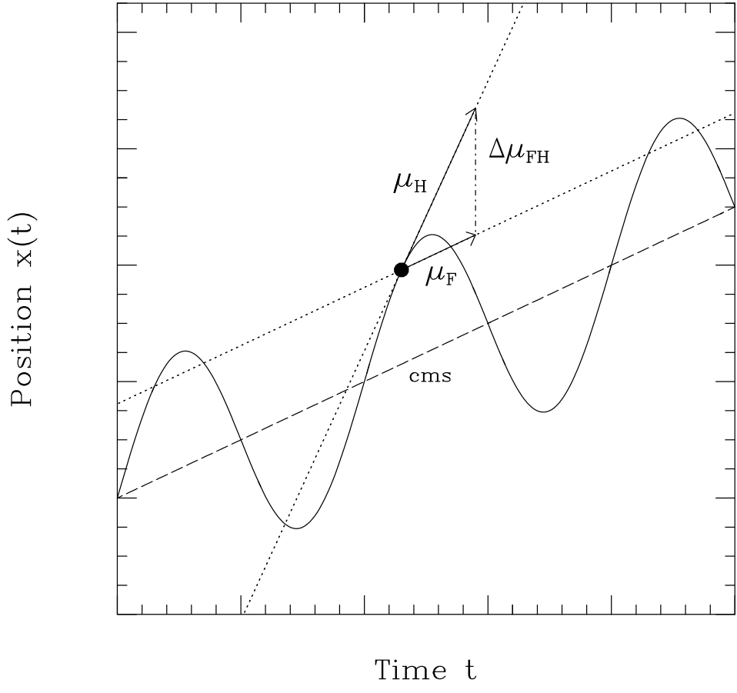

Рис. 16. Колебания астрометрической двоичной системы, вызванные влиянием орбитального движения, приводит к заметной разнице ΔμFH между мгновенно измеренным собственным движением Hipparcos µH и средним собственным движением µF фотоцентра. Здесь период обращения двойной системы имеет среднюю длину (~ 30 лет), так что собственное движение μF, полученное из наземных данных (например, из FK5), по существу равно собственному движению барицентра (cms) двойной звезды. Взято из Wielen et al. (1999, Рис. 1).

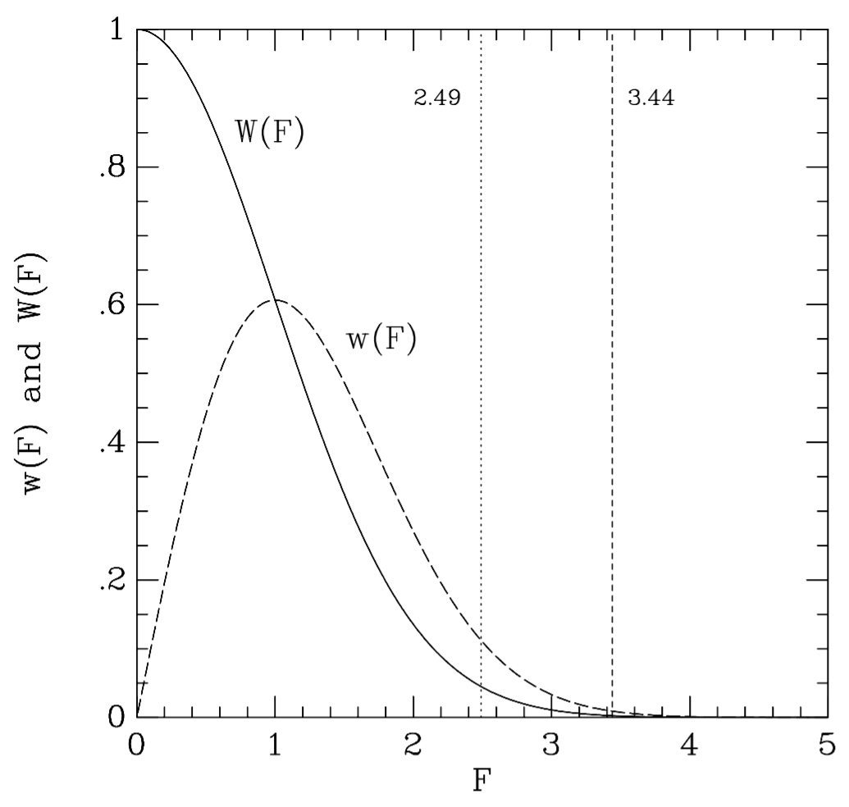

Рис. 17. Функция W(F) описывает вероятность случайного нахождения наблюдаемого значения тестового параметра, большего чем F. Функция w(F) является дифференциальной вероятностью. Указаны два критических значения: F>3.44 для ∆µ-двойных и F<2.49 для кандидатов в одиночную звезду. Взято из Wielen et al. (1999, Рис. 3).

2.3 Адаптация метода Вилена к близким карликам~~Пулковская адаптация метода Вилена~~

~~Вдохновившись работой Wielen et al. (1999)~~Работа Вилена вдохновила нас на попытку применить рассмотренный выше подход для поиска двойных систем среди близких к Солнцу карликовых звезд. Развитие этой идеи ~~, была сформулирована основная~~одна из основных задач данного диссертационного исследования ~~идея данной диссертации - поиск двойных систем на основе анализа их собственных движений, вычисляемых на основе значительно отличающихся разностях эпох наблюдений~~. Первая работа по данной теме (Хруцкая и др, 2011) была апробирована на звездах Пулковской зенитной зоны (от 30 до 70 градусов по склонению). Наблюдения ~~Б~~были проведены ~~наблюдения на~~ с помощью Нормально~~м~~го ~~А~~астрограф~~е~~а Пулковской обсерватории. В наблюдательную программу вошли 1123 ~~быстрых~~ звезды с большими собственными движениями (μ > 300 mas/yr)~~, а в качестве более ранних эпох были взяты положения~~ . Следующая работа (Ховричев, Куликова, 2015) содерж~~ала~~ит исследования практически всех ~~наблюдаемых пулковских~~ быстрых звезд, относимых к категории близких карликов и доступных для наблюдений в Пулкове. Для дальнейшего анализа ~~колебаний видимого смещения звезд также~~ были ~~рассчитаны~~вычислены собственные движения, однако.... И что, все?